Źródło wiedzy
https://docs.docker.com/engine/admin/

sudo dockerd -D --tls=false -H tcp://humpback.ailleron.com:2376

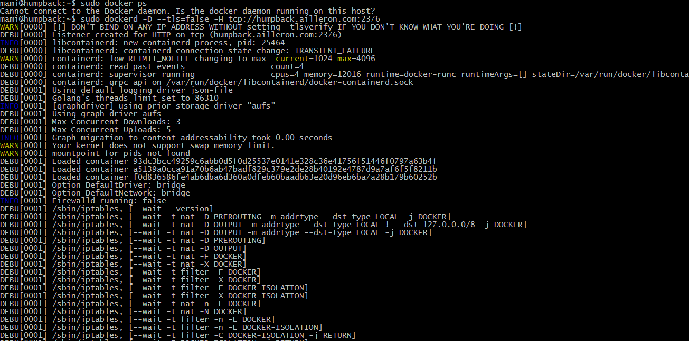

Od teraz na innej maszynie można zarządzać docker machine

mami@NB-MMIOTK ~
$ docker -H tcp://humpback.ailleron.com:2376 images
REPOSITORY TAG IMAGE ID CREATED SIZE
hello-world latest c54a2cc56cbb 6 weeks ago 1.848 kB
hello-world <none> c54a2cc56cbb 6 weeks ago 1.848 kB

mami@NB-MMIOTK ~
$

